Польза овощей
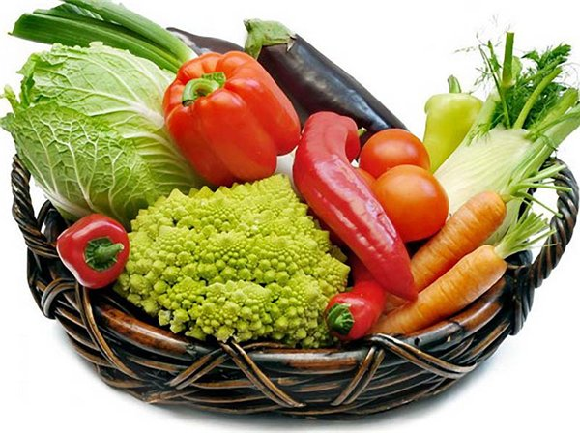
Овощи насыщают организм витаминами, минеральными элементами, углеводами, органическими кислотами и полисахаридами. Многие овощи обладают фитонцидным действием, улучшают работу органов пищеварения, способствуют нормальному функционированию организма в целом. Сбалансированное и продуманное введение овощей и фруктов в рацион способствует нормальному балансу гормонального фона. А хорошее функционирование всех систем организма ведет к желаемой внешней красоте кожи волос и ногтей, хорошему настроению и самое главное, к крепкому здоровью.
Для каждого овоща характерен свой витаминный состав. Так, в моркови, помидорах, петрушке содержится много каротина. Белокачанная капуста богата витамином U. Чемпионом по содержанию витамина С среди овощей является красный сладкий перец, в 100 г которого содержится 250 мг этого ценного витамина. Однако зимой и ранней весной роль основных поставщиков витамина С выполняют картофель, капуста, свежая и квашеная, зеленый лук.
В наибольшей степени витамины сохраняются в овощах, употребляемых в свежем виде. Кулинарная обработка, особенно длительная варка и тушение, снижает содержание витаминов в овощах. В то же время такие методы консервирования, как быстрое замораживание, квашение, сохраняют значительную часть витаминов на длительный период, вплоть до нового урожая.
Низкая калорийность овощей приобрела особое значение, превратившись из недостатка продукта в его завидное преимущество. Человеку, ведущему малоподвижный образ жизни, склонному к полноте, очень важна возможность получить ощущение сытости (объемные овощные блюда быстро насыщают), в то же время, не превысив квоту калорийности суточного рациона.
Именно благодаря малой калорийности овощи находят широкое применение в лечебном питании людей с избыточной массой тела. Огурцы, помидоры, кабачки, баклажаны, салат, капуста цветная и белокачанная содержат небольшое количество углеводов и полезны при сахарном диабете.
Овощи — важный поставщик минеральных веществ, необходимых организму, — калия, кальция, магния, фосфора, железа, различных микроэлементов.
В овощах есть органические кислоты (яблочная, лимонная и др.) и эфирные масла, которые во многом определяют вкус и аромат продукта. Стимулируя секрецию пищеварительных желез, они влияют на процессы пищеварения. Эфирные масла, воздействуя на обоняние, вызывают выделение пищеварительных соков еще до того, как мы приступаем к еде. Салаты, винегреты способствуют соответствующей подготовке пищеварительной системы к еде и усвоению пищи. Овощные гарниры, приправы повышают усвояемость мяса, рыбы.
Овощи включают буквально в каждый рацион лечебного питания. Однако более детальные рекомендации относительно выбора продуктов, их кулинарной обработке желательно получить от врача.

